大学物理混合式教学课堂教案设计
1.1-1.2描述质点运动的物理量：
位矢、位移、速度、加速度
教学设计思路及特点：
对标国家级混合式金课的标准：以培养学生能力为目标，提升课程高阶性；教学内容和教学方法体现创新性；课程设计增加研究性以提高挑战度。
课程设计特点：以Mooc为资源，问题难度递进，课前、课中、课后（小班讨论课）为阶段的三级问题导向式学习与教学。
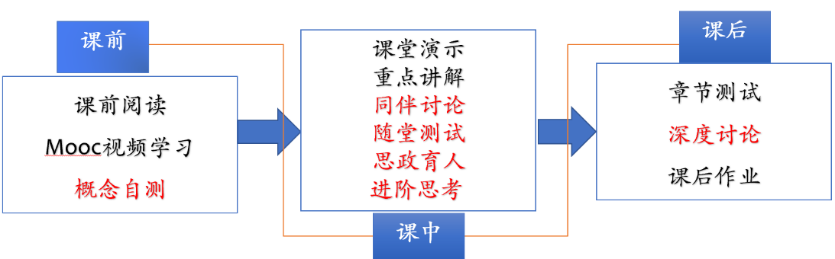
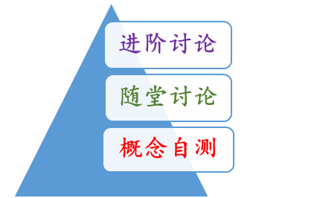

概念自测题：帮助学生理清教学内容和基本思路。
随堂讨论题：加强概念理解和应用，构建物理图像；横向拓展关联实际应用及前沿。
进阶讨论题：从教学问题出发促进深度思考和研究性学习。
- 教学内容
参考系，坐标系，质点；运动学量：位矢，位移，速度及加速；运动学的两类基本问题；圆周运动的角量描写。
- 教学目标
- 知识掌握：
理解质点、参考系和坐标系的定义和选取方法以及四个运动学量(位置矢量，位移，速度和加速度)一般定义的意义；掌握运动学两类典型问题的求解方法。能够在自然坐标系下分析质点的运动，尤其是切向加速度和法向加速度的分解及计算；掌握角量描写质点的圆周运动的方法以及角量和线量的关系。
- 能力培养：
- 线上学习部分：自主学习能力，自觉类比，提出问题能力；
- 在运动学两类基本问题的求解中，训练利用微积分解决物理问题的能力；
- 进阶讨论设计：解决分析实际问题的能力。
- 思政育人：
从“质点”概念，介绍物理学建立理想模型的研究方法。
- 重点难点
重点：四个运动学量矢量定义的理解和应用
难点：微积分在求解过程中的应用
- 教学形式
基于Mooc的问题进阶式混合式大班课堂教学：
Mooc视频学习，课堂讲授，同伴讨论/师生互动，图片、演示、视频与模拟
- 教学过程
- 阶段Ⅰ--课前：
- 发布课前学习任务：
- Mooc 学习内容：智慧树《大学物理（一）》Mooc视频1.1-1.5，并完成智慧树章测试；
- 阅读教材内容：1.1-1.2 质点运动学
- 完成“概念自测”并在智慧树翻转课堂平台限时提交；
- 课后作业：1.2，1.4，1.5，1.6，1.7
- 概念自测题：
  - 参考系和质点的定义是什么？
  - 位置矢量是怎么定义的？在直角坐标系下的表达式怎么写？
  - 写出位移，速度和加速度的矢量定义式及其在直角坐标系下的矢量表达式。
  - 运动方程的矢量定义式怎么写？写出其在直角坐标系下的分量方程。
  - 运动学的典型问题是怎么划分的？
- 阶段Ⅱ--课中：
-  打开答疑系统，利用手机APP收集学生在阶段Ⅰ学习过程中的疑点，难点，在讲课过程中一一作出回应。
- 知识点一：矢量运算。
课堂讲解。
- 知识点二：参考系，坐标系，质点
线上学习
- 知识点三：四个运动学量
以质点沿任意曲线运动为例，介绍四个运动学量的定义，分析其大小和方向。
随堂讨论1：分析抛体运动不同阶段，四个运动学量的特征。
- 知识点四：运动学的两类问题
例题1——3
随堂讨论2：一般人从十几米高的位置落下都可能受重伤，为什么滑雪运动员们从高空落下却可以如此坦然，毫发无损？试从运动员落地的角度分析其落地速度来说明这一问题。
- 知识点五：圆周运动的角量描写
重点讲解：角速度和线速度的矢量关系，建立质点位置描写的空间图像。
- 随堂测试：8-10min,平台限时提交。
阶段Ⅲ--课后
- 督促学生完成进阶讨论题目的课后讨论，指导小班课程中讨论环节，推动学生主动/研究性学习的实现。
进阶讨论
查资料，从物理的视角分析自由式滑雪的难度。
2月8日，北京首钢园，北京冬奥会自由式滑雪女子大跳台决赛，谷爱凌完成高难度1620°的第三跳后，以总分188.25分获得冬奥会历史上首枚自由式滑雪女子大跳台金牌。从1080、1440到1620度，难度超级加倍，而1620°的周转体是身体绕自己上下体轴转四圈半。四圈半在腾空状态完成，难度相当的大。
- 板书内容
  - 画图讲解运动学量的大小和法向；
  - 运动学两类基本问题的互逆运算的路径图。
- 参考文献
  - 张三慧.大学基础物理学 (第3版)，北京：清华大学出版社，2010
  - 赵凯华，陈熙谋. 新概念物理教程 电磁学. 北京: 高等教育出版社, 2003
  - 陈秉坤，舒幼生，胡望雨. 电磁学专题研究. 北京: 高等教育出版社, 2001
  - 倪光炯，王炎森. 文科物理——物理思想与人文精神的融合. 北京:高等教育出版社, 2005
  - Hugh D. Young, Roger A. Freedman. Sears and Zemansky's University Physics with Modern Physics Technology Update. Thirteenth Edition

